**PORTOROŽ, BELI KRIŽ - APARTMA 4**

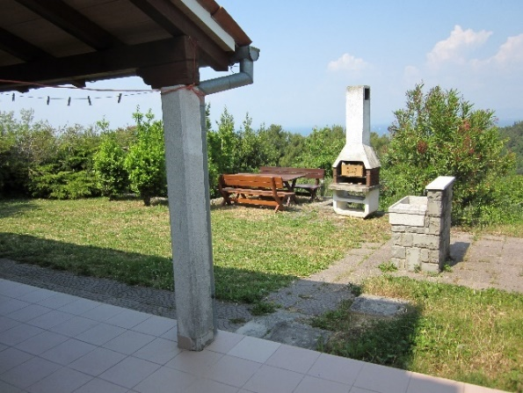 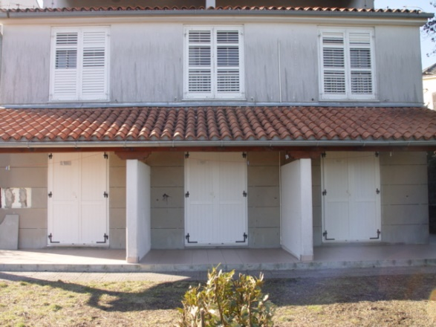

Skupni kamin in vrtna garnitura na spodnji strani hiše Pogled na hišo iz spodnje strani

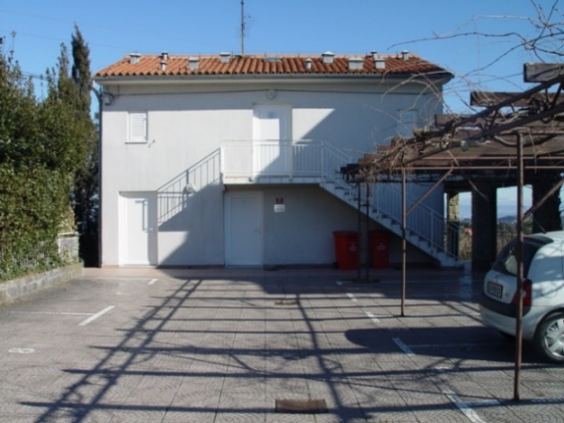 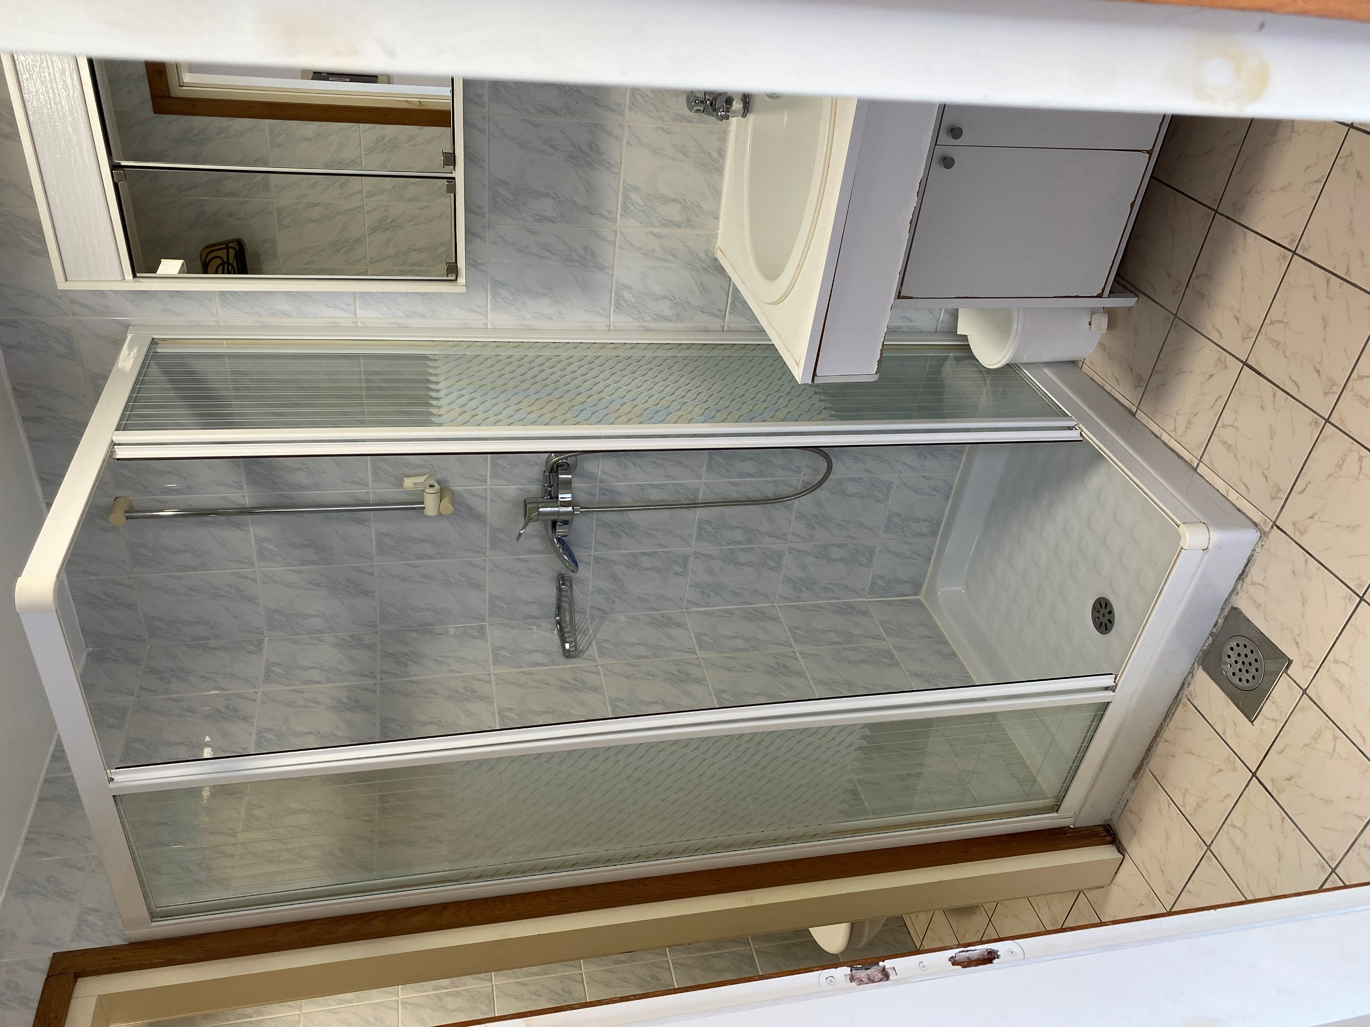 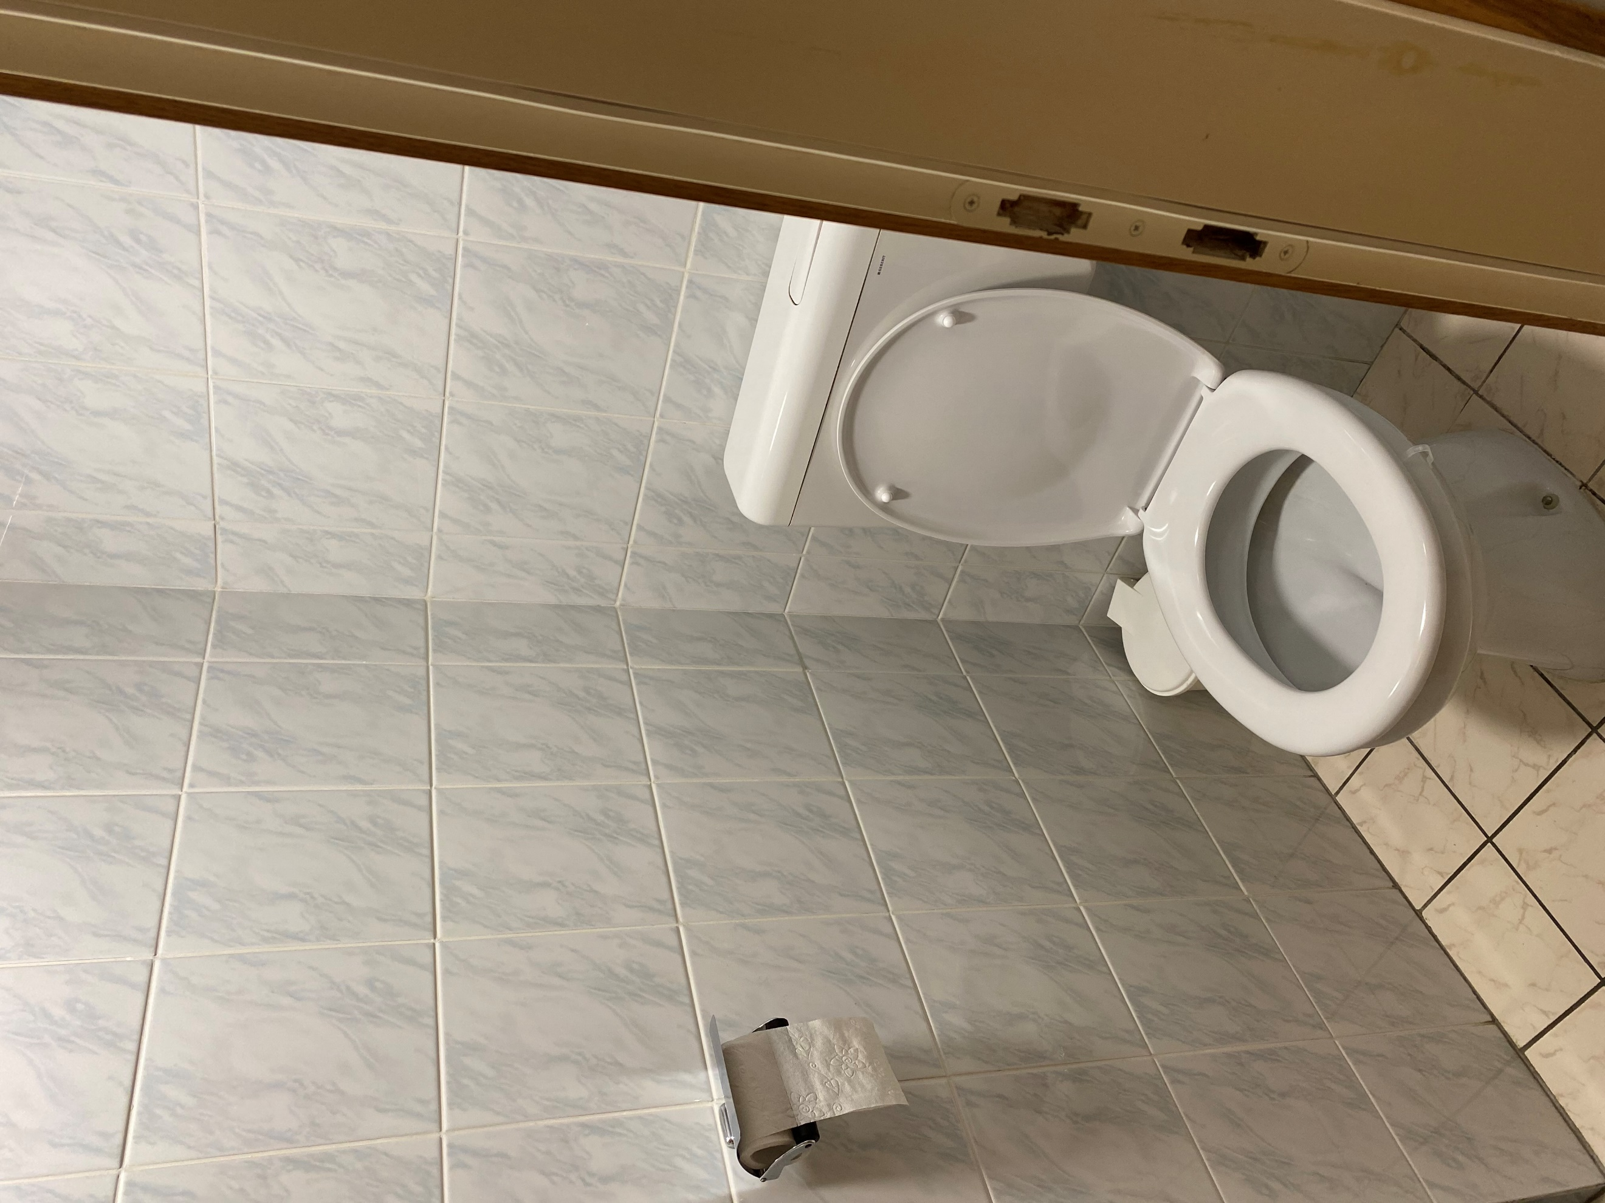

Parkirišče pred hišo Kopalnica Ločen WC

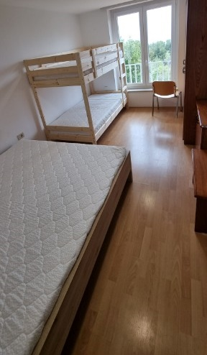 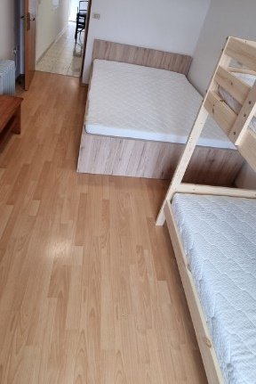 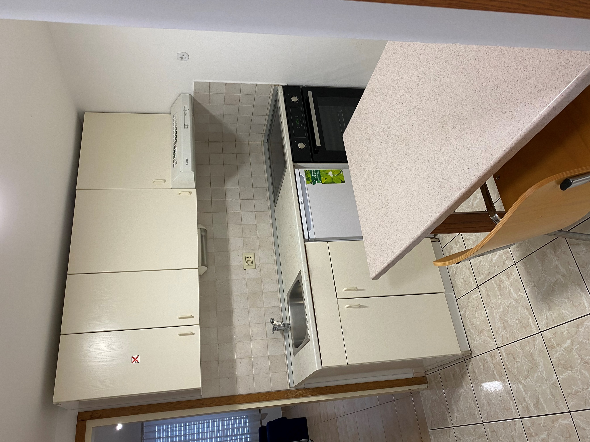

Spalnica z dnevnim prostorom Kuhinja

**Kratek opis**: Apartma 4 ima **štiri razpoložljiva ležišča** in se nahaja v **pritličju** samostojne hiše na Belokriški cesti 72 v Portorožu. V hiši je skupno 8 apartmajev. Apartma meri **29 m2** in ima ločeno kuhinjsko nišo, spalnico z zakonsko posteljo (160x200cm) in pogradom (90x200cm), kopalnico in WC. Vhod v apartma je iz dvoriščne strani - parkirišča in **nima** balkona. Parkirno mesto je pred hišo in je označeno s številko apartmaja**.** Vsakemu apartmaju pripada samo eno parkirno mesto.

Apartma je opremljen za bivanje in kuhanje. S seboj je potrebno prinesti posteljnino, brisače, kuhinjske krpe in čistila.

**Vodenje živali v objekt ni dovoljeno.**

**Podatki o recepciji: recepcija se nahaja v kletnih prostorih počitniške hiše na Belem Križu, kjer so tudi apartmaji** (podrobnejše informacije glede prevzema ključev boste prejeli hkrati z napotnico).

**Podatki o enoti**

|  |  |
| --- | --- |
| DaKlimatska naprava | NeKad |
| DaBrezžični internet | DaTuš kabina |
| DaTV | DaKuhinjska posoda in jedilni pribor |
| DaKATV | DaOdeja in vzglavnik |
| DaRadio | NePosteljnina |
| NeTelefon | NeBrisače |
| NePralni stroj | DaSesalnik |
| NePomivalni stroj | NeTerasa/Balkon |
| DaSteklokeramična plošča | NeDovoljeno kajenje |
| DaPečica | NeOtroška postelja |
| NeMikrovalovna pečica | DaPogled na morje |
| NeGrelnik vode | NeHišni ljubljenčki |
| NeAparat za kavo | DaSkupna klet |
| DaHladilnik | NeKončno čiščenje |
| DaZamrzovalnik (1 manjši predal) |  |

**Dodatne informacije**

|  |  |
| --- | --- |
| DaParkirno mesto | DaSkupni žar |
| DaUporaba dvorišča | DaZunanji tuš |
| DaSkupna terasa na dvorišču | DaVrtna garnitura |

**Razdalja**

|  |  |
| --- | --- |
| Morje: | 900  m |
| Plaža: | 900  m |
| Center mesta: | 1,2 km |
| Trgovina: | 100 m |
| Farmacija: | 1,2 km |
| Restavracija: | 10 m |
| Marina: | 1 km |
| Bencinska črpalka: | 1 km |
| Rent-a-car: | 1,3 km |
| Diskoteka: | 1,3 km |
| Wellness: | 1,6 km |
| Zdravnik / bolnišnica: | 2 km |
| Letališče: | 7,3 km |
| Avtobusna postaja: | 50 m |
| Pošta: | 1,2 km |
| Sosednji objekt: | 10 m |

**Tloris**

